Ouderavond 3tvq september uw kind!

Naam leerling:…………………………………………………………………………………..
Ingevuld door……………………………………………………………………………………

De verwachtingen van mijn kind tav dit schooljaar zijn volgens mij …………………………………………………………………………………………………………..
…………………………………………………………………………………………………………..
…………………………………………………………………………………………………………..
…………………………………………………………………………………………………………..
Onze rol als ouder(s) is vooral …………………………………………………………..
…………………………………………………………………………………………………………..
…………………………………………………………………………………………………………..
…………………………………………………………………………………………………………..
Zijn/haar opvallendste eigenschap is nu …………………………………………….
……………………………………………………………………………………………………………
……………………………………………………………………………………………………………
…………………………………………………………………………………………………………..
Een minpuntje is ………………………………………………………………………………..
……………………………………………………………………………………………………………
……………………………………………………………………………………………………………
…………………………………………………………………………………………………………..
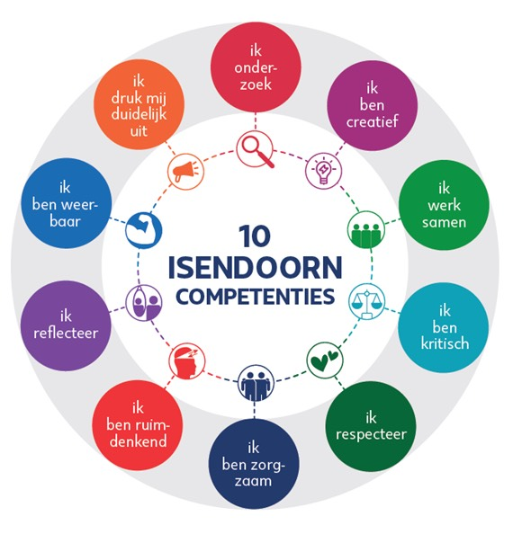
Hierboven vindt u onze 10 Isendoorn competenties waarmee we leerlingen meer en meer zullen helpen om te leren naar zichzelf te kijken en te reflecteren op hun eigen persoonlijke ontwikkeling. Welke 2 of 3 van deze “bekwaamheden” bezit uw kind in hoge mate en waaruit blijkt dit? En welke 2 of 3 zouden nog wel wat verder ontwikkeld kunnen worden? Hoe merkt u dit?
…………………………………………………………………………………………………………..
……………………………………………………………………………………………………………
……………………………………………………………………………………………………………
Hij/zij ziet dit jaar het meest op tegen…….……………………………...............
…………………………………………………………………………………………………………..
…………………………………………………………………………………………………………..

Wat de mentor/coach wellicht niet weet is ……………………………………….
…………………………………………………………………………………………………………..
…………………………………………………………………………………………………………..
………………………………………………………………………………………………..………...
Wat ik ook graag nog even kwijt wil is ………………………………………………..
…………………………………………………………………………………………………………..
…………………………………………………………………………………………………………..
……………………………………………………………………………………………………………

Dank voor het invullen!

